Drogie Biedronki i Motylki!
Nauczymy się dzisiaj piosenki wielkanocnej:
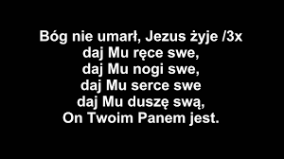
https://youtu.be/7yOJ19pyZMU?t=126
Pokoloruj obrazek:
